一年级语文期末测试卷
题目 | 卷面分 | 一 | 二 | 三 | 四 | 五 | 六 | 七 | 八 | 总分
分值 | 5 | 16 | 6 | 12 | 12 | 18 | 12 | 9 | 10 | 100
得分

一、dú pīn yīn，xiě cí yǔ，kàn shuí xiě de zuì piào liàng
读 拼 音， 写 词 语， 看 谁 写 得 最 漂 亮。（16分）
Kāi xīn shū běn shuǐ guǒ zǎo shàng

lì zhèng xiǎo dāo zì jǐ mù tou

二、 Zài kuò hào li xiě chū xià liè zì de bù shǒu
在 括 号 里 写 出 下 列 字 的 部 首。（6分）
妈（ ） 语（ ） 江（ ）
闪（ ） 远（ ） 草（ ）
bǐ yī bǐ zài zǔ cí

三、比 一 比，再 组 词。（12分）
刀（ ） 去（ ） 木（ ） 五（ ）
力（ ） 云（ ） 本（ ） 正（ ）
- wǒ huì biàn (jiā yī bǐ biàn chéng ling wài yí gè zì)。
我 会 变 （ 加 一 笔 变 成 另 外 一 个 字）。（12分）
大→（ ） 日→（ ） 米→（ ）
云→（ ） 白→（ ） 木→（ ）

五、wǒ huì bǎ xià liè de jù zi bǔ chōng wán zhěng
我 会 把 下 列 的 句 子 补 充 完 整。（18分）
1.远看（ ）有色，近听（ ）无声。
2、（ ）（ ）明，（ ）（ ）男。（ ）（ ）尖，（ ）（ ）尘。
- 小鸡画（ ）叶，小狗画梅花，小鸭画枫叶，小（ ）画月牙。
六、kàn tú lián yīn jié
看 图 连 音 节。（12分）
qīng wā

mó gu

tù zi

shū bāo

cǎo méi

xiǎo jī

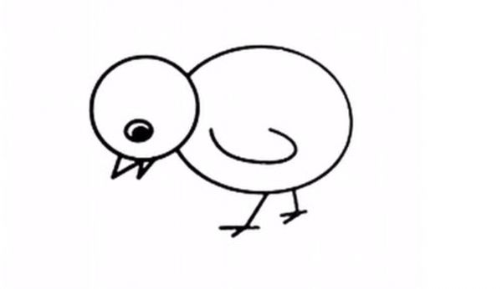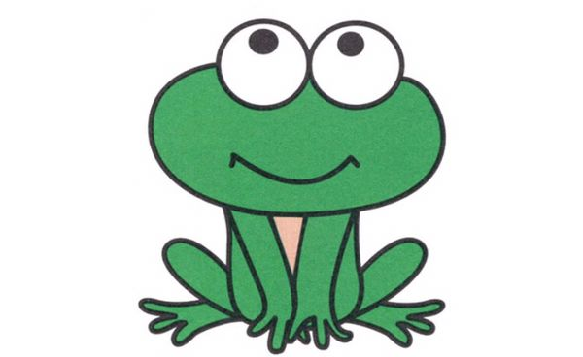
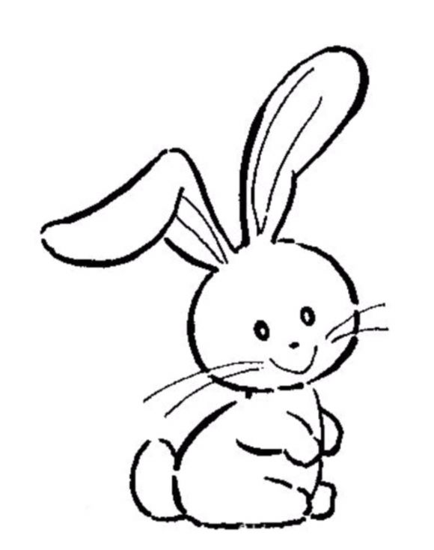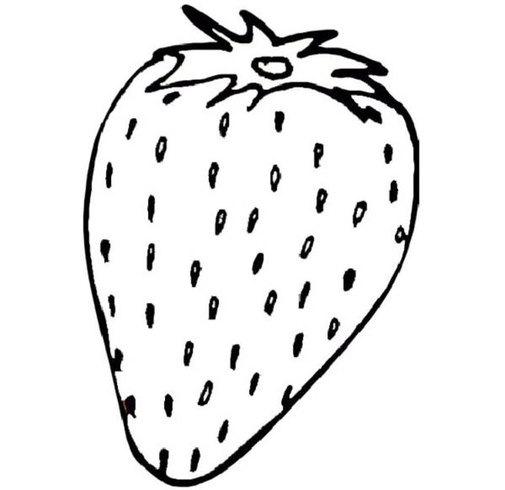

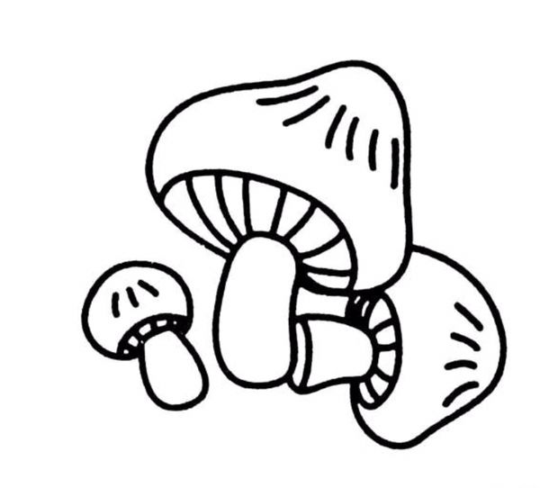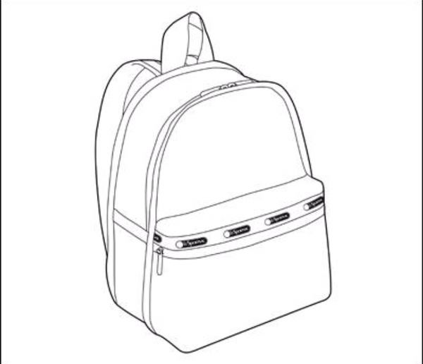

dú yīdú lián yī lián
七、 读一读，连 一 连。 （9分）
出 近 一条 黑狗 美丽的 树叶
远 进 一朵 孩子 金黄的 星星
左 右 一群 睡莲 闪亮的 彩旗
dú duǎn wén huí dá wèn tí
八、读 短 文 回 答 问 题。（10分）
美丽的花
花园里到处开满（mǎn）了五颜（yán）六色的花，红的、黄的、蓝的、白的……美丽极（jí）了。
蜜（mì）蜂（feng）们来了，采一篮（lán）花粉（fěn），花粉真香（xiāng）。蝴（hú）蝶（dié）们也飞来了，吸一口花蜜，花蜜真甜（tián）。
- 短文有_________个自然段，第二自然段有_______句话。（6分）
- （蝴蝶 蜜蜂）采花粉，（蝴蝶 蜜蜂）吸花蜜。（选择正确的选项打“√”）（4分）

